准考证打印流程
- 登陆平台网址：http://one.ouchn.cn，点击【登陆】
- 输入用户名和密码：用户名为学生学号，密码统一为Ouchn@2021；
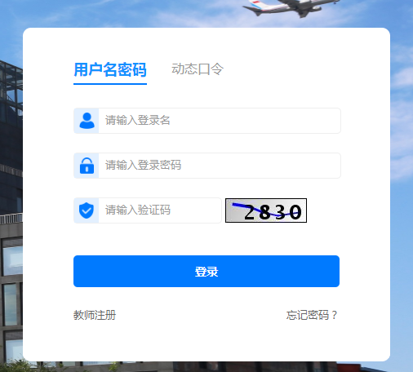
- 进入考试【学生端】
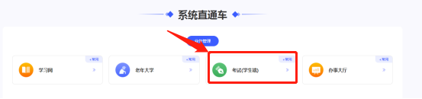
- 进入【个人中心】
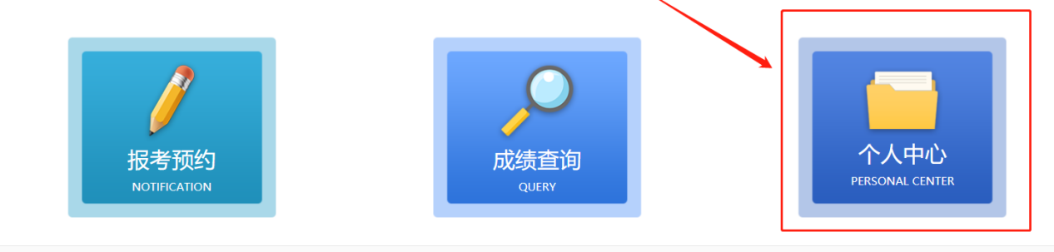
- 在【资料下载】栏目选择【2022年春季学期期末考试（网考）】
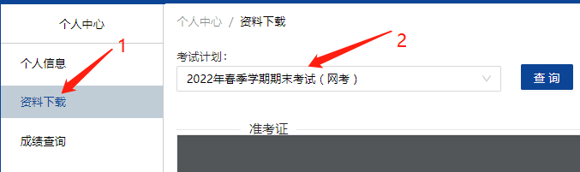
- 下载电子准考证并打印出来。
